บทที่ 9
การทดลองทำงานโดยรวมทั้งหมด
การทำงานโดยรวมจะมีส่วนหลัก ๆ ทั้งหมด 3 ส่วน
- ส่วนของจักรยาน จะมีการส่งข้อมูลความเร็ว การเลี้ยว และรับฟีดแบ็คที่ใช้ในการยกจักรยานให้ขึ้นและลง สร้างแรงสั่นสะเทือนให้กับจักรยาน รวมทั้งระบบหน่วงล้อรถจักรยาน

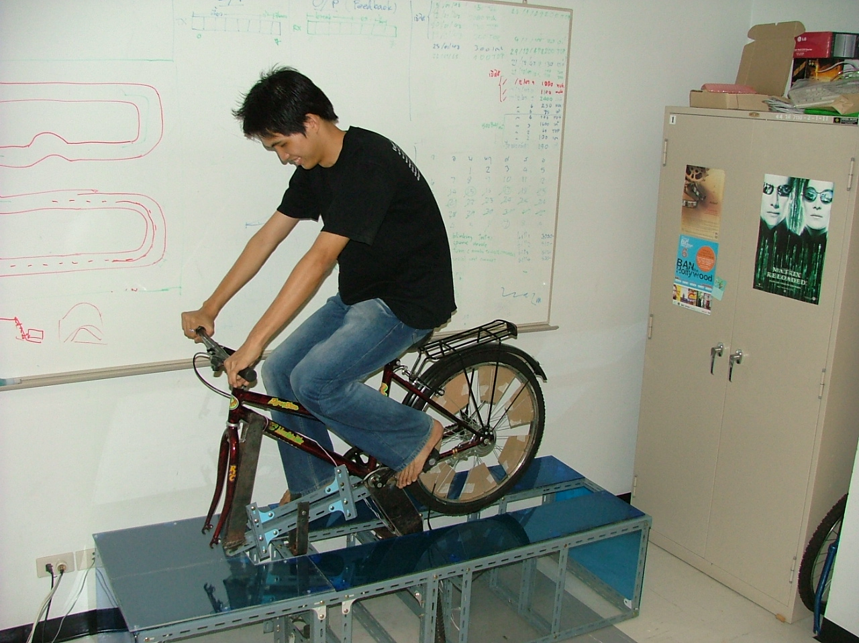
รูปที่ 9-1 แสดงการทดลองใช้งานระบบ

- ส่วนประกอบภายในโปรแกรมรับส่งข้อมูลระหว่างตัวจักรยานและส่วนแสดงผลภาพ 3 มิติ ที่อยู่ใน ฮาร์ดแวร์เซิร์ฟเวอร์ นั้นจะมีอินเตอร์เฟสกับผู้ใช้ดังรูปที่ 9-2

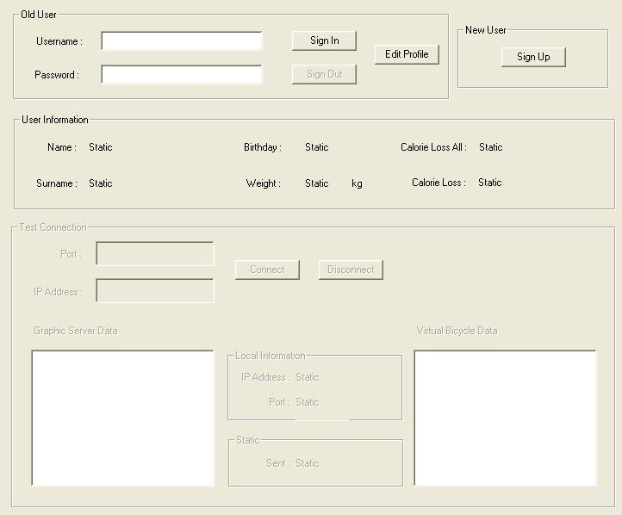
รูปที่ 9-2 แสดงอินเตอร์เฟสของโปรแกรมที่ ฮาร์ดแวร์เซิร์ฟเวอร์

ขั้นแรกเราต้องใส่ชื่อและน้ำหนักแล้วทำการ Log in การใส่ชื่อและน้ำหนักตรงนี้เพื่อที่จะนำไปใช้คำนวณหาแคลอรีที่ได้ใช้ไปในการมาใช้งานเครื่องนี้ ดังแสดงในรูปที่ 9-3

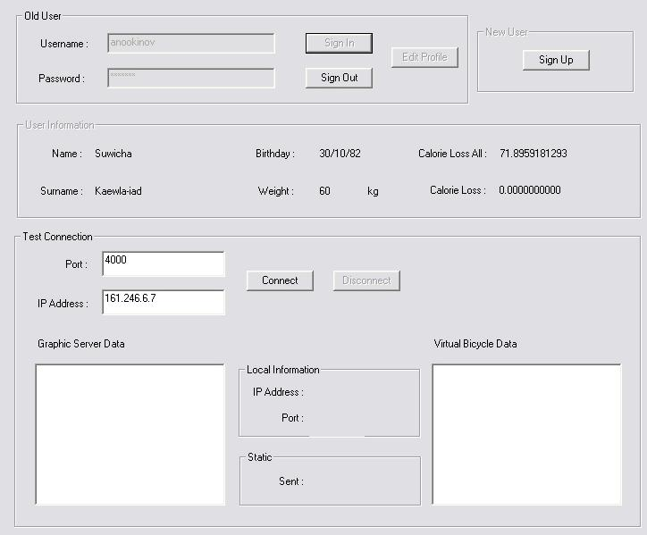
รูปที่ 9-3 แสดงวิธีการ Log in เข้าใช้งานระบบ
หลังจาก Log In มาแล้วจะต้องติดต่อกับส่วนที่ใช้แสดงผลภาพ 3 มิติ และรถจักรยาน โดยใส่ IP ของเครื่องที่จะใช้แสดงผลจากนั้น ก็กดปุ่ม connect เพื่อจะให้ติดต่อกัน
ในระหว่างที่มีการส่งข้อมูลระหว่างส่วนแสดงผลภาพ 3 มิติ และ ส่วนตัวจักรยาน ข้อมูลที่ส่งไปมากับตัวจักรยานจะมาแสดงให้เห็นที่ Message To HW และข้อมูลที่ส่งไปมาระหว่างส่วนแสดงผลภาพ 3 มิติจะมาแสดงให้เห็นที่ Message To GPServer ทั้งนี้เพื่อใช้ในการตรวจสอบ (Debug) หาความผิดพลาดที่เกิดขึ้น
- ส่วนของการแสดงผลภาพ 3 มิติ
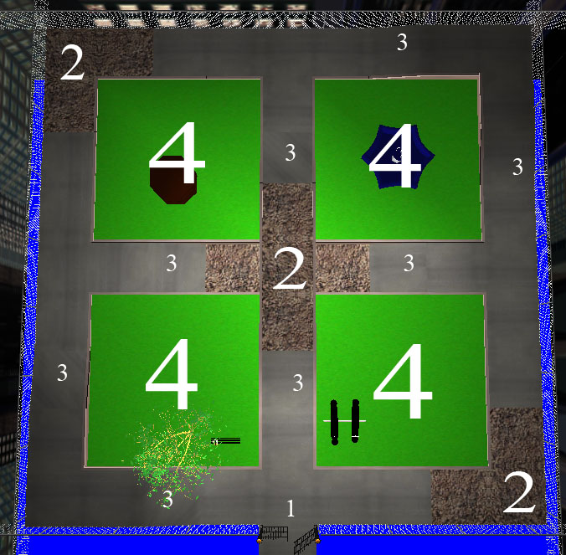
รูปที่ 9-4 แสดงส่วนประกอบภายในโลกเสมือน 3 มิติ

ส่วนประกอบภายในโลกเสมือน 3 มิติ ในรูปที่ 9-5 ประกอบด้วย
- ทางที่รถจักรยานจะวิ่ง
- ทางขรุขระ
- ทาง ขึ้น-ลง เนิน
- สวนหย่อม
และก็จะมีประตูทางเข้า รั้วกั้นรอบๆ ทางวิ่งของจักรยาน และโมเดล (model) ของวัตถุต่าง ๆ ที่จะช่วยให้เสมือนจริงขึ้นและรอบ ๆ จะมี Skybox หุ้มรอบ ๆ แผนที่นี้เพื่อให้ผู้ใช้รู้สึกว่าตัวเองอยู่ในสิ่งแวดล้อมเสมือน

ลักษณะของโลกเสมือน 3 มิติ
- แผนที่จะเป็นรูปสี่เหลี่ยม
- ผู้ใช้ไม่สามารถออกจากแผนที่นี้ได้ คือ ไม่สามารถไปไกลกว่าแผนที่ที่เตรียมไว้ให้ได้
- ภายในโลกเสมือนจะไม่มีการขี่ถอยหลัง แผนที่ทุกทางจะสามารถขี่วนไปได้ทุกที่

ลักษณะการแสดงภาพที่ผู้ใช้จะเห็น จะเป็นมุมมองของบุคคลที่ 1 (First Person View)

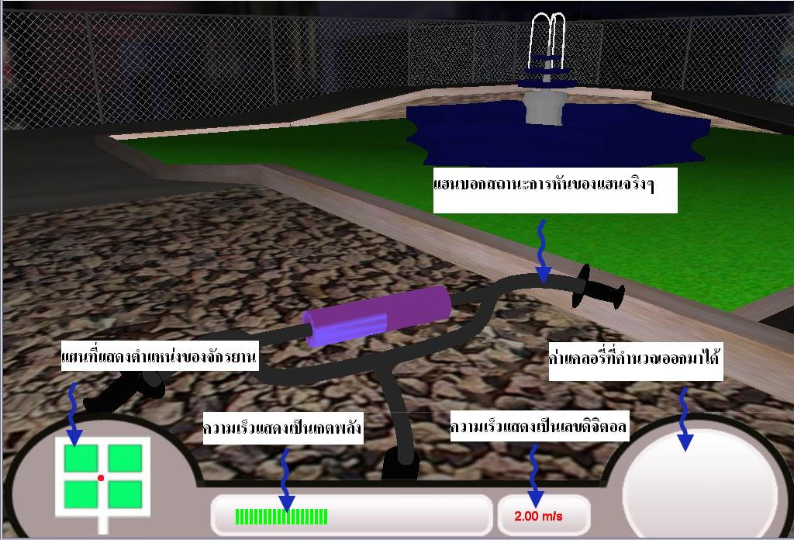
รูปที่ 9-5 แสดงการแสดงภาพและข้อมูลที่ผู้ขี่จักรยานจะเห็น

ในหน้าต่างที่ผู้ใช้เห็นนี้จะบอกสิ่งต่างๆให้กับผู้ใช้ได้รู้ตามรูปที่ 9-6 ดังนี้
- ตำแหน่งของผู้เล่นที่อยู่ใน แผนที่ โดยจะแสดงไว้ที่ console ทางด้านซ้าย โดยจุดสี่แดงจะเป็นตำแหน่งของผู้ใช้
- ความเร็วจะแสดงออกมาได้ 2 ลักษณะ คือในแบบของเกจแสดงความเร็ว (Speed Gauge) และในแบบของตัวเลขดิจิตอล
- ที่แฮนด์เมื่อเราได้ทำการเปลี่ยนองศาก็จะนำมาแสดงในรูปแบบของแฮนด์ที่อยู่โลก 3 มิติ
- เมื่อผู้ใช้ป้อนค่าต่างๆลงไปโปรแกรมจะคำนวณหาค่าแคลอรี่ที่ได้ใช้ไปและแสดงออกมาที่ console ทางด้านขวามือ

การเดินทางภายในโลกเสมือน 3 มิติ
- เริ่มต้น ผู้ใช้จะอยู่ตำแหน่งตรงกลางด้านล่างของแผนที่ ตามรูปที่ 9-7

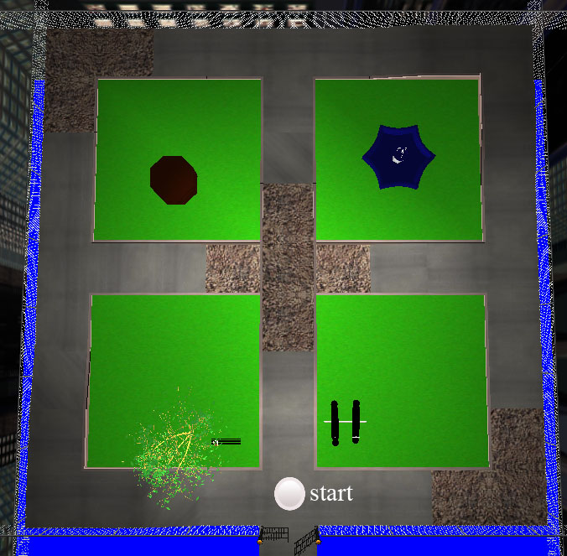
รูปที่ 9-6 แสดงตำแหน่งของผู้ขี่ตอนเริ่มเกม

- หากผู้เล่นขับชนขอบทางจะเกิดเสียงดังขึ้นและรถจะถอยกลับมาระยะหนึ่ง เพื่อผู้เล่นได้ไม่ต้องถอยเองหากเกิดการชนเข้า
เมื่อผ่านทางขรุขระจะเกิดเสียงและภาพจะเกิดการสั่นแสดงให้รู้ว่าผู้ใช้ได้ผ่านทางขรุขระอยู่

